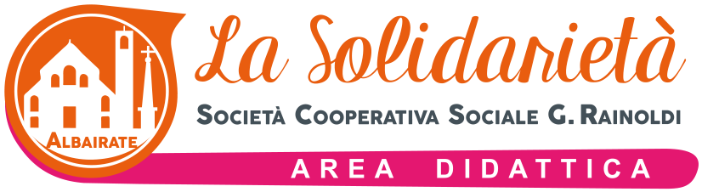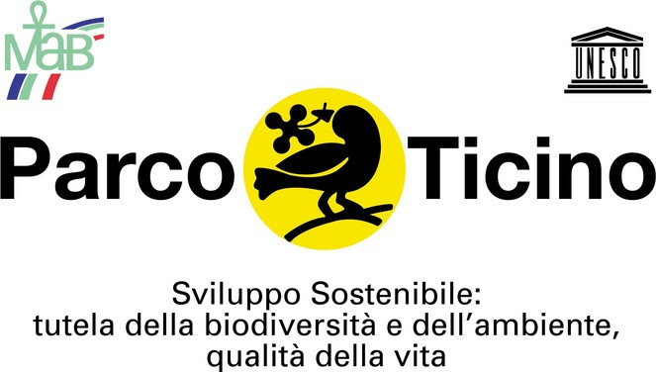
CON IL PATROCINIO DI

SABATO 19 GIUGNO

nel
DALLE 17:00 ALLE 18:30

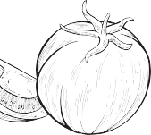
Centro Parco Geraci • Motta Visconti • Parco del Ticino

Atelier del Minestrone

Ma lo sapete che con le verdure si può anche dipingere? Basta avere un mortaio, della verdura colorata e tanta fantasia!

L'atelier del minestrone è un' attività artistica durante la quale verranno utilizzate le verdure per estrarre i colori naturali, che saranno successivamente utilizzati per poter realizzare un dipinto personale!

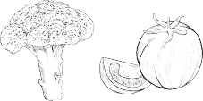

TUTTI I PARTECIPANTI DOVRANNO INDOSSARE UNA MASCHERINA CHIRURGICA

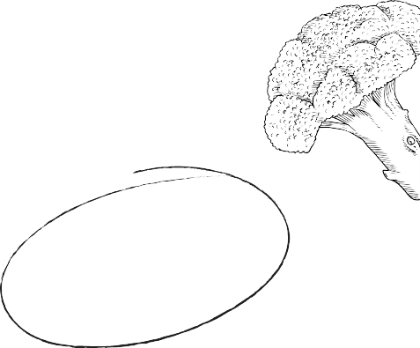

lasolidarieta.albairate

La Solidarietà G. Rainoldi Società Cooperativa Sociale
Per bambini dai 6 ai 10 anni
Prenotazione obbligatoria entro il 16/06
02 94920311
didattica@lasolidarieta.coop www.lasolidarieta.coop

